 |  | G  TG/46/7  ORIGINAL: Englisch  DATUM: 2008-04-09
INTERNATIONALER VERBAND ZUM SCHUTZ VON PFLANZENZÜCHTUNGEN
GENF

 | ZWIEBEL, ECHALION; SCHALOTTE;  GRAUE SCHALOTTE  UPOV-Code: ALLIU_CEP_CEP, ALLIU_CEP_AGG, ALLIU_OSC  Allium cepa (Cepa-Gruppe),  Allium cepa (Aggregatum-Gruppe) und  Allium oschaninii O. Fedtsch.  und Hybriden von diesen | *

RICHTLINIEN

FÜR DIE DURCHFÜHRUNG DER PRÜFUNG

AUF UNTERSCHEIDBARKEIT, HOMOGENITÄT UND BESTÄNDIGKEIT

Alternative Namen:*

Botanischer Name | Englisch | Französisch | Deutsch | Spanisch
Allium cepa L. var. cepa,  Allium cepa (Cepa Group) | Onion, echalion,  bulb onion,  Spanish onion | Oignon, echalion | Zwiebel, Echalion | Cebolla,  echalion
Allium cepa L. var. aggregatum G. Don,  Allium cepa (Aggregatum Group) | Shallot, ever-ready onion, multiplier onion, potato onion | Échalote,  oignon patate | Schalotte | Chalota, escaluña
Allium oschaninii O. Fedtsch. | Grey shallot | Échalote grise | Graue Schalotte | Chalota gris

Zweck dieser Richtlinien („Prüfungsrichtlinien“) ist es, die in der Allgemeinen Einführung (Dokument TG/1/3) und deren verbundenen TGP-Dokumenten enthaltenen Grundsätze in detaillierte praktische Anleitung für die harmonisierte Prüfung der Unterscheidbarkeit, der Homogenität und der Beständigkeit (DUS) umzusetzen und insbesondere geeignete Merkmale für die DUS-Prüfung und die Erstellung harmonisierter Sortenbeschreibungen auszuweisen.

VERBUNDENE DOKUMENTE

Diese Prüfungsrichtlinien sind in Verbindung mit der Allgemeine Einführung und den damit in Verbindung stehenden TGP-Dokumenten zu sehen.
INHALT SEITE

1. Anwendung dieser Prüfungsrichtlinien 3
2. Anforderungen an das Vermehrungsmaterial 3
3. Durchführung der Prüfung 3
3.1 Anzahl von Wachstumsperioden 3
3.2 Prüfungsort 3
3.3 Bedingungen für die Durchführung der Prüfung 4
3.4 Gestaltung der Prüfung 4
3.5 Anzahl der zu prüfenden Pflanzen / Pflanzenteile 4
3.6 Zusätzliche Prüfungen 4
4. Prüfung der Unterscheidbarkeit, Homogenität und Beständigkeit 5
4.1 Unterscheidbarkeit 5
4.2 Homogenität 5
4.3 Beständigkeit 6
5. Gruppierung der Sorten und Organisation der Anbauprüfung 6
6. Einführung in die Merkmalstabelle 7
6.1 Merkmalskategorien 7
6.2 Ausprägungsstufen und entsprechende Noten 7
6.3 Ausprägungstypen 7
6.4 Beispielssorten 7
6.5 Legende 7
7. Table of Characteristics/Tableau des caractères/Merkmalstabelle/Tabla de caracteres 8
8. Erläuterungen zu der Merkmalstabelle 23
8.1 Erläuterungen, die mehrere Merkmale betreffen 23
8.2 Erläuterungen zu einzelnen Merkmalen 25
9. Literatur 30
10. Technischer Fragebogen 32

Anwendung dieser Prüfungsrichtlinien
Diese Prüfungsrichtlinien gelten für alle Sorten von: Allium cepa (Cepa Gruppe), Zwiebel und Echalion; Allium cepa (Aggregatum Gruppe), Schalotte; Allium oschaninii O. Fedtsch, Graue Schalotte, und Hybriden zwischen Allium cepa L. und Allium oschaninii O. Fedtsch.

Anforderungen an das Vermehrungsmaterial
2.1 Die zuständigen Behörden bestimmen, wann, wohin und in welcher Menge und Beschaffenheit das für die Prüfung der Sorte erforderliche Vermehrungsgut zu liefern ist. Anmelder, die Material von außerhalb des Staates, in dem die Prüfung vorgenommen wird, einreichen, müssen sicherstellen, daß alle Zollvorschriften und phytosanitären Anforderungen erfüllt sind.

2.2 Das Vermehrungsmaterial ist in Form von Samen oder Bulbillen einzureichen.

2.3 Die vom Anmelder einzusendende Mindestmenge an Vermehrungsmaterial sollte betragen:

Samenvermehrte Sorten: 15 000 Samen;
Vegetativ vermehrte Sorten: 300 Bulbillen.

2.4 Im Falle von Samen sollte das Saatgut die von der zuständigen Behörde angegebenen Mindestanforderungen an die Keimfähigkeit, die Sortenechtheit und analytische Reinheit, die Gesundheit und den Feuchtigkeitsgehalt erfüllen.

2.5 Das eingesandte Vermehrungsmaterial sollte sichtbar gesund sein, keine Wuchsmängel aufweisen und nicht von wichtigen Krankheiten oder Schädlingen befallen sein.

2.6 Das Vermehrungsmaterial darf keiner Behandlung unterzogen worden sein, die die Ausprägung der Merkmale der Sorte beeinflussen würde, es sei denn, daß die zuständigen Behörden eine solche Behandlung gestatten oder vorschreiben. Wenn es behandelt worden ist, müssen die Einzelheiten der Behandlung angegeben werden.

Durchführung der Prüfung

3.1 Anzahl von Wachstumsperioden
Die Mindestprüfungsdauer sollte in der Regel zwei unabhängige Wachstumsperioden betragen.

3.2 Prüfungsort
Die Prüfungen werden in der Regel an einem Ort durchgeführt. Für den Fall, daß die Prüfungen an mehr als einem Ort durchgeführt werden, wird in Dokument TGP/9, „Prüfung der Unterscheidbarkeit“, Anleitung gegeben.

3.3 Bedingungen für die Durchführung der Prüfung
3.3.1 Die Prüfungen sollten unter Bedingungen durchgeführt werden, die eine für die Ausprägung der maßgebenden Merkmale der Sorte und für die Durchführung der Prüfung zufriedenstellende Pflanzenentwicklung sicherstellen.

3.3.2 Art der Erfassung

Die für die Erfassung des Merkmals empfohlene Methode ist durch folgende Kennzeichnung in der zweiten Spalte der Merkmalstabelle angegeben:

MG: einmalige Messung einer Gruppe von Pflanzen oder Pflanzenteilen
MS: Messung einer Anzahl von Einzelpflanzen oder Pflanzenteilen
VG: visuelle Erfassung durch einmalige Beobachtung einer Gruppe von Pflanzen oder Pflanzenteilen
VS: visuelle Erfassung durch Beobachtung einer Anzahl von Einzelpflanzen oder Pflanzenteilen

3.4 Gestaltung der Prüfung
3.4.1 Jede Prüfung sollte so gestaltet werden, daß sie insgesamt mindestens 100 Pflanzen für vegetativ vermehrte Sorten, 200 Pflanzen für samenvermehrte Sorten, die als Zwiebel angemeldet werden, und 300 Pflanzen für samenvermehrte Sorten, die als Schalotte angemeldet werden, umfaßt, die auf zwei Wiederholungen aufgeteilt werden sollten.

3.4.2 Die Prüfung sollte so gestaltet werden, daß den Beständen die für Messungen und Zählungen benötigten Pflanzen oder Pflanzenteile entnommen werden können, ohne daß dadurch die Beobachtungen, die bis zum Abschluß der Vegetationsperiode durchzuführen sind, beeinträchtigt werden.

3.5 Anzahl der zu prüfenden Pflanzen / Pflanzenteile
Sofern nicht anders angegeben, sollten alle Erfassungen Einzelpflanzen bei samenvermehrten Sorten an 60 Pflanzen oder Teilen von 60 Pflanzen und an Einzelpflanzen bei vegetativ vermehrten Sorten an 40 Pflanzen oder Teilen von 40 Pflanzen erfolgen. Alle übrigen Erfassungen sollten an allen Pflanzen in der Prüfung erfolgen.

3.6 Zusätzliche Prüfungen
Zusätzliche Prüfungen für die Prüfung maßgebender Merkmale können durchgeführt werden.

Prüfung der Unterscheidbarkeit, Homogenität und Beständigkeit

4.1 Unterscheidbarkeit
4.1.1 Allgemeine Empfehlungen

Es ist für Benutzer dieser Prüfungsrichtlinien besonders wichtig, die Allgemeine Einführung zu konsultieren, bevor sie Entscheidungen bezüglich der Unterscheidbarkeit treffen. Folgende Punkte werden jedoch zur ausführlicheren Darlegung oder zur Betonung in diesen Prüfungsrichtlinien aufgeführt:

4.1.2 Stabile Unterschiede

Die zwischen Sorten erfaßten Unterschiede können so deutlich sein, daß nicht mehr als eine Wachstumsperiode notwendig ist. Außerdem ist der Umwelteinfluß unter bestimmten Umständen nicht so stark, daß mehr als eine Wachstumsperiode erforderlich ist, um Gewißheit zu erlangen, daß die zwischen Sorten beobachteten Unterschiede hinreichend stabil sind. Ein Mittel zur Sicherstellung dessen, daß ein Unterschied bei einem Merkmal, das in einem Anbauversuch erfaßt wird, hinreichend stabil ist, ist die Prüfung des Merkmals in mindestens zwei unabhängigen Wachstumsperioden.

4.1.3 Deutliche Unterschiede

Die Bestimmung dessen, ob ein Unterschied zwischen zwei Sorten deutlich ist, hängt von vielen Faktoren ab und sollte insbesondere den Ausprägungstyp des geprüften Merkmals berücksichtigen, d. h., ob es qualitativ, quantitativ oder pseudoqualitativ ausgeprägt ist. Daher ist es wichtig, daß die Benutzer dieser Prüfungsrichtlinien mit den Empfehlungen in der Allgemeinen Einführung vertraut sind, bevor sie Entscheidungen bezüglich der Unterscheidbarkeit treffen.

4.2 Homogenität
4.2.1 Es ist für Benutzer dieser Prüfungsrichtlinien besonders wichtig, die Allgemeine Einführung zu konsultieren, bevor sie Entscheidungen bezüglich der Homogenität treffen. Folgende Punkte werden jedoch zur ausführlicheren Darlegung oder zur Betonung in diesen Prüfungsrichtlinien aufgeführt:

4.2.2 Die Bestimmung der Homogenität von fremdbefruchtenden Sorten sollte entsprechend den Empfehlungen der Allgemeinen Einführung für fremdbefruchtende Sorten erfolgen.

4.2.3 Die Bestimmung der Homogenität von Hybridsorten hängt vom Typ der Hybride ab und sollte entsprechend den Empfehlungen der Allgemeinen Einführung für Hybridsorten erfolgen.

4.2.4 Für die Bestimmung der Homogenität von vegetativ vermehrten Sorten sollte ein Populationsstandard von 1 % mit einer Akzeptanzwahrscheinlichkeit von mindestens 95 % angewandt werden. Bei einer Probengröße von 40 Pflanzen ist die höchste zulässige Anzahl von Abweichern 2. Bei einer Probengröße von 100 Pflanzen ist die höchste zulässige Anzahl von Abweichern 3.

4.3 Beständigkeit
4.3.1 In der Praxis ist es nicht üblich, Prüfungen auf Beständigkeit durchzuführen, deren Ergebnisse ebenso sicher sind wie die der Unterscheidbarkeits- und der Homogenitätsprüfung. Die Erfahrung hat jedoch gezeigt, daß eine Sorte im Falle zahlreicher Sortentypen auch als beständig angesehen werden kann, wenn nachgewiesen wurde, daß sie homogen ist.

4.3.2 Nach Bedarf oder im Zweifelsfall kann die Beständigkeit geprüft werden, indem entweder eine weitere Generation angebaut oder ein neues Saat- oder Pflanzgutmuster geprüft wird, um sicherzustellen, daß es dieselben Merkmalsausprägungen wie früher eingesandtes Material aufweist.

Gruppierung der Sorten und Organisation der Anbauprüfung
5.1 Die Auswahl allgemein bekannter Sorten, die im Anbauversuch mit der Kandidatensorte angebaut werden sollen, und die Art und Weise der Aufteilung dieser Sorten in Gruppen zur Erleichterung der Unterscheidbarkeitsprüfung wird durch die Verwendung von Gruppierungsmerkmalen unterstützt.

5.2 Gruppierungsmerkmale sind Merkmale, deren dokumentierte Ausprägungsstufen, selbst wenn sie an verschiedenen Orten erfaßt wurden, einzeln oder in Kombination mit anderen derartigen Merkmalen verwendet werden können: a) für die Selektion allgemein bekannter Sorten, die von der Anbauprüfung zur Prüfung der Unterscheidbarkeit, ausgeschlossen werden können, und b) um die Anbauprüfung so zu organisieren, daß ähnliche Sorten gruppiert werden.

5.3 Folgende Merkmale wurden als nützliche Gruppierungsmerkmale vereinbart:

a) Nur samenvermehrte Sorten: Zwiebel Neigung zur Aufspaltung in Bulbillen
(mit trockener Schale um jede Bulbille) (Merkmal 10)
Zwiebel: Grad der Aufspaltung in Bulbillen (mit trockener Schale um jede Bulbille) (Merkmal 11)
b) Zwiebel/Bulbille: Form im Längsschnitt (Merkmal 18)
c) Zwiebel/Bulbille: Grundfarbe der Schale (Merkmal 23)
d) Zwiebel/Bulbille: Anzahl Vegetationskegel je kg (Merkmal 27)
e) Männliche Sterilität (Merkmal 36)

5.4 Anleitung für die Verwendung von Gruppierungsmerkmalen im Prozeß der Unterscheidbarkeitsprüfung wird in der Allgemeinen Einführung gegeben.

5.5 Um festzustellen, ob eine Sorte als Zwiebel oder als Schalotte anzusehen ist, sollte die Erläuterung in Kapitel 8.1 berücksichtigt werden.

Einführung in die Merkmalstabelle

6.1 Merkmalskategorien
6.1.1 Standardmerkmale in den Prüfungsrichtlinien

Standardmerkmale in den Prüfungsrichtlinien sind Merkmale, die von der UPOV für die DUS-Prüfung akzeptiert wurden und aus denen die Verbandsmitglieder jene auswählen können, die für ihre besonderen Verhältnisse geeignet sind.

6.1.2 Merkmale mit Sternchen

Merkmale mit Sternchen (mit * gekennzeichnet) sind jene in den Prüfungsrichtlinien enthaltenen Merkmale, die für die internationale Harmonisierung der Sortenbeschreibung von Bedeutung sind. Sie sollten stets von allen Verbandsmitgliedern auf DUS geprüft und in die Sortenbeschreibung aufgenommen werden, sofern die Ausprägungsstufe eines vorausgehenden Merkmals oder regionale Umweltbedingungen dies nicht ausschließen.

6.2 Ausprägungsstufen und entsprechende Noten
Für jedes Merkmal werden Ausprägungsstufen angegeben, um das Merkmal zu definieren und die Beschreibungen zu harmonisieren. Um die Erarbeitung der Beschreibung zu erleichtern und die Beschreibung zu erstellen und auszutauschen, wird jeder Ausprägungsstufe eine entsprechende Zahlennote zugewiesen.

6.3 Ausprägungstypen
Eine Erläuterung der Ausprägungstypen der Merkmale (qualitativ, quantitativ und pseudoqualitativ) ist in der Allgemeinen Einführung enthalten.

6.4 Beispielssorten
Gegebenenfalls werden in den Prüfungsrichtlinien Beispielssorten angegeben, um die Ausprägungsstufen eines Merkmals zu verdeutlichen.

6.5 Legende
(*) Merkmal mit Sternchen – vgl. Kapitel 6.1.2

QL: Qualitatives Merkmal – vgl. Kapitel 6.3
QN: Quantitatives Merkmal – vgl. Kapitel 6.3
PQ: Pseudoqualitatives Merkmal – vgl. Kapitel 6.3

MG, MS, VG, VS: Vgl. Abschnitt 3.3.2

⁽¹⁾ Art der Beispielssorte – vgl. Kapitel 8.1

(+) Vgl. Erläuterungen zu der Merkmalstabelle in Kapitel 8.2

Table of Characteristics/Tableau des caractères/Merkmalstabelle/Tabla de caracteres
 |  | English | français | Deutsch | español | Example Varieties^{(ı)}  Exemples^{(ı)}  Beispielssorten^{(ı)}  Variedades ejemplo^{(ı)} | Note/  Nota
1.  (*) | VG | Plant: number of leaves per pseudostem | Plante: nombre de feuilles par fausse tige | Pflanze: Anzahl Blätter je Pseudostamm | Planta: número de hojas por pseudotallo
QN |  | few | petit | gering | bajo | SY300 (O) | 3
 |  | medium | moyen | mittel | medio | The Kelsae (O) | 5
 |  | many | grand | groß | alto | Yellow sweet  spanish (O) | 7
2.  (*) | VG | Foliage: attitude | Feuillage: port | Laub: Haltung | Follaje: porte
QN |  | erect | dressé | aufrecht | erecto | Pikant (S), Santé (S) | 1
 |  | erect to  semi-erect | dressé à demi-dressé | aufrecht bis  halbaufrecht | erecto a  semierecto | Keep Well (O) | 2
 |  | semi-erect | demi-dressé | halbaufrecht | semierecto | Southport Red  Globe (O),  Bonilla (S), Mirage(S), Pikant (S), Prisma (S), Saffron (S) | 3
 |  | semi-erect to  horizontal | demi-dressé  à horizontal | halbaufrecht bis  waagerecht | semierecto a  horizontal | Hygro (O) | 4
 |  | horizontal | horizontal | waagerecht | horizontal |  | 5
3.  (*) | VG | Foliage: waxiness | Feuillage: glaucescence | Laub: Bereifung | Follaje: cerosidad
QN |  | absent or very weak | nulle ou très faible | fehlend oder sehr gering | ausente o muy débil |  | 1
 |  | weak | faible | gering | débil | Yellow sweet  spanish (O) | 3
 |  | medium | moyenne | mittel | media | Hikeeper (O),  Golden Gourmet (S) | 5
 |  | strong | forte | stark | fuerte | Calypso (O), Flevo (O), Santé (S) | 7
 |  | very strong | très forte | sehr stark | muy fuerte |  | 9
4.  (*) | VG | Foliage: intensity of green color | Feuillage: intensité de la couleur verte | Laub: Intensität der Grünfärbung | Follaje: intensidad del color verde
QN |  | very light | très claire | sehr hell | muy claro | Bretor (S) | 1
 |  | light | claire | hell | claro | Guimar (O), Yellow sweet  spanish (O),  Tropix (S) | 3
 |  | medium | moyenne | mittel | medio | Caribo (O), Texas grano 502 (O), Golden Gourmet (S) | 5
 |  | dark | foncée | dunkel | oscuro | Hikeeper (O), La Reine (O), Santé (S) | 7
5.  (+) | VG | Foliage: cranking | Feuillage: cassure | Laub: Abbiegen der Blattspitzen | Follaje: quebrado
QN |  | absent or weak | nulle ou faible | fehlend oder gering | ausente o débil | Golden Bear (O),  Santé (S) | 1
 |  | intermediate | intermédiaire | mittel | intermedio | Hyduro (O) | 2
 |  | strong | forte | stark | fuerte |  | 3
6.1 | VG/MS | Onion varieties only: Leaf: length | Seulement variétés d’oignon: Feuille: longueur | Nur Zwiebelsorten: Blatt: Länge | Solamente variedades de cebolla: Hoja: longitud
QN |  | very short | très courte | sehr kurz | muy corta | Barletta, Pompei | 1
 |  | short | courte | kurz | corta | Nocera | 3
 |  | medium | moyenne | mittel | media | Jetset | 5
 |  | long | longue | lang | larga |  | 7
 |  | very long | très longue | sehr lang | muy larga | The Kelsae | 9
6.2 | VG/MS | Shallot varieties only: Leaf: length | Seulement variétés d’échalote: Feuille: longueur | Nur Schalottensorten: Blatt: Länge | Solamente variedades de chalota: Hoja: longitud
QN |  | short | courte | kurz | corta | Pikant | 3
 |  | medium | moyenne | mittel | media | Spring Field | 5
 |  | long | longue | lang | larga | Golden Gourmet, Topper | 7
7.1  (*) | VG | Onion varieties only: Leaf: diameter | Seulement variétés d’oignon: Feuille: diamètre | Nur Zwiebelsorten: Blatt: Durchmesser | Solamente variedades de cebolla: Hoja: diámetro
QN |  | small | petit | klein | pequeño | Nocera, Paris | 3
 |  | medium | moyen | mittel | medio | Hyfast | 5
 |  | large | grand | groß | grande | Dorata di Parma | 7
7.2  (*) | VG | Shallot varieties only: Leaf: diameter | Seulement variétés d’échalote: Feuille: diamètre | Nur Schalottensorten: Blatt: Durchmesser | Solamente variedades de chalota: Hoja: diámetro
QN |  | small | petit | klein | pequeño | Pikant | 3
 |  | medium | moyen | mittel | medio | Spring Field | 5
 |  | large | grand | groß | grande | Golden Gourmet, Lyska | 7
8.  (+) | VG/MS | Onion varieties only: Pseudostem: length (up to  highest green leaf) | Seulement variétés d’oignon: Fausse tige: longueur (jusqu’à la feuille verte la plus haute) | Nur Zwiebelsorten: Pseudostamm: Länge (bis zum obersten grünen Blatt) | Solamente variedades de cebolla: Pseudotallo: longitud (hasta la hoja verde más alta)
QN |  | short | courte | kurz | corto | Barletta | 3
 |  | medium | moyenne | mittel | medio | Hyduro, The Kelsae | 5
 |  | long | longue | lang | largo | Goldito | 7
9.  (+) | VG/MS | Onion varieties only: Pseudostem: diameter  (at mid-point of length) | Seulement variétés d’oignon: Fausse tige: diamètre  (à demi-longueur) | Nur Zwiebelsorten: Pseudostamm: Durchmesser  (auf halber Länge) | Solamente variedades de cebolla: Pseudotallo:  diámetro  (a media longitud)
QN |  | small | étroit | klein | estrecho |  | 3
 |  | medium | moyen | mittel | medio | Calypso, La Reine | 5
 |  | large | grand | groß | ancho | Blanca grande tardía de Lérida, The Kelsae | 7
10.  (*)  (+) | VG | Seed-propagated varieties only: Bulb: Tendency to split into bulblets  (with dry skin around each bulblet) | Seulement variétés reproduites par voie sexuée : Bulbe : tendance à se séparer en bulbilles (avec des écailles sèches couvrant chaque bulbille) | Nur samen-vermehrte Sorten: Zwiebel: Neigung zur Aufspaltung in Bulbillen  (mit trockener Schale um jede Bulbille) | Solamente variedades de reproducción sexuada: Bulbo: tendencia a separarse en bulbillos (con piel seca alrededor de cada bulbillo)
QN | (a) | absent or very weak | absente ou très faible | fehlend oder sehr gering | ausente o muy débil | Cuisse de Poulet du Poitou (O), Lagos (O) | 1
 |  | weak | faible | gering | débil |  | 3
 |  | medium | moyenne | mittel | media | Mirage (S) | 5
 |  | strong | forte | stark | fuerte | Bonilla (S),  Creation (S),  Longor (S), Mikor (S) | 7
 |  | very strong | très forte | sehr stark | muy fuerte | Delvad (S), Rox (S), Tropix (S) | 9
11.  (*)  (+) | VG | Bulb: degree of splitting into bulblets  (with dry skin around each bulblet) | Bulbe : degré de séparation en bulbilles  (avec des écailles sèches couvrant chaque bulbille) | Zwiebel: Grad der Aufspaltung in Bulbillen  (mit trockener Schale um jede Bulbille) | Bulbo: grado de separación entre bulbillos (con piel seca alrededor de cada bulbillo)
QN | (b) | absent or very weak | absent ou très faible | fehlend oder sehr gering | ausente o muy débil | Cuisse de Poulet du Poitou (O) | 1
 |  | weak | faible | gering | débil |  | 3
 |  | medium | moyen | mittel | medio | Santé (S) | 5
 |  | strong | fort | stark | fuerte |  | 7
 |  | very strong | très fort | sehr stark | muy fuerte | Giselle (S) | 9
12.1  (*) | VG | Onion varieties only: Bulb: size | Seulement variétés d’oignon: Bulbe: taille | Nur Zwiebelsorten: Zwiebel: Größe | Solamente variedades de cebolla: Bulbo: tamaño
QN |  | small | petit | klein | pequeño |  | 3
 |  | medium | moyen | mittel | medio | Lagos | 5
 |  | large | grand | groß | grande | The Kelsae | 7
12.2  (*) | VG | Shallot varieties only: Bulblet: size | Seulement variétés d’échalote : Bulbille: taille | Nur Schalottensorten: Bulbille: Größe | Solamente variedades de chalota: Bulbillo: tamaño
QN | (b) | small | petit | klein | pequeño | Atlas | 3
 |  | medium | moyen | mittel | medio | Spring Field,  Topper | 5
 |  | large | grand | groß | grande | Delicato, Santé | 7
13.1  (*) | VG/MS | Onion varieties only: Bulb: height | Seulement variétés d’oignon: Bulbe: hauteur | Nur Zwiebelsorten: Zwiebel: Höhe | Solamente variedades de cebolla: Bulbo: altura
QN |  | very short | très bas | sehr niedrig | muy bajo | Prompto | 1
 |  | short | bas | niedrig | bajo | Nocera, Stuttgarter Riesen | 3
 |  | medium | moyen | mittel | medio | Golden Bear | 5
 |  | tall | haut | hoch | alto | Birnförmige, The Kelsae | 7
 |  | very tall | très haut | sehr hoch | muy alto | Cuisse de Poulet du Poitou | 9
13.2  (*) | VG/MS | Shallot varieties only:  Bulblet: height | Seulement variétés d’échalote : Bulbille: hauteur | Nur Schalottensorten: Bulbille: Höhe | Solamente variedades de chalota: Bulbillo: altura
QN | (b) | very short | très basse | sehr niedrig | muy bajo |  | 1
 |  | short | basse | niedrig | bajo | Atlas | 3
 |  | medium | moyenne | mittel | medio | Topper | 5
 |  | tall | haute | hoch | alto | Jermor | 7
 |  | very tall | très haute | sehr hoch | muy alto | Longor, Pesandor | 9
14.1  (*) | VG/MS | Onion varieties only: Bulb: diameter | Seulement variétés d’oignon: Bulbe: diamètre | Nur Zwiebelsorten: Zwiebel: Durchmesser | Solamente variedades de cebolla: Bulbo: diámetro
QN |  | small | petit | klein | pequeño | Nocera, Owa | 3
 |  | medium | moyen | mittel | medio |  | 5
 |  | large | grand | groß | grande | Stuttgarter Riesen | 7
14.2  (*) | VG/MS | Shallot varieties only: Bulblet: diameter | Seulement variétés d’échalote: Bulbille: diamètre | Nur Schalottensorten: Bulbille: Durchmesser | Solamente variedades de chalota: Bulbillo: diámetro
QN | (b) | small | petit | klein | pequeño | Pikant, Primalys | 3
 |  | medium | moyen | mittel | medio | Arvro | 5
 |  | large | grand | groß | grande | Santé | 7
15.1  (*) | VG/MS | Onion varieties only: Bulb: ratio height/diameter | Seulement variétés d’oignon: Bulbe: rapport hauteur/diamètre | Nur Zwiebelsorten: Zwiebel: Verhältnis Höhe/ Durchmesser | Solamente variedades de cebolla: Bulbo: relación altura/diámetro
QN |  | very small | très petit | sehr klein | muy pequeño | Pompei | 1
 |  | small | petit | klein | pequeño | La Reine | 3
 |  | medium | moyen | mittel | medio | Valenciana Temprana | 5
 |  | large | grand | groß | grande | The Kelsae | 7
 |  | very large | très grand | sehr groß | muy grande | Owa | 9
15.2  (*) | VG/MS | Shallot varieties only: Bulblet: ratio height/diameter | Seulement variétés d’échalote: Bulbille: rapport hauteur/diamètre | Nur Schalottensorten: Bulbille: Verhältnis Höhe/ Durchmesser | Solamente variedades de chalota: Bulbillo: relación altura/diámetro
QN | (b) | very small | très petit | sehr klein | muy pequeño | Rondeline | 1
 |  | small | petit | klein | pequeño | Topper | 3
 |  | medium | moyen | mittel | medio | Pikant | 5
 |  | large | grand | groß | grande | Longor | 7
 |  | very large | très grand | sehr groß | muy grande | Pesandor, Ploumor | 9
16.  (*)  (+) | VG | Bulb/Bulblet: position of maximum diameter | Bulbe/Bulbille: position du diamètre maximal | Zwiebel/Bulbille: Position des größten Durchmessers | Bulbo/Bulbillo: posición del diámetro máximo
QN |  | towards stem end | vers le sommet | zum Stielende hin | hacia el extremo del tallo | Dorata di Parma (O),  Texas grano 502 (O) | 1
 |  | at middle | au milieu | in der Mitte | en el punto medio | Valenciana tardía de exportación (O),  Red Sun (S) | 2
 |  | towards root end | vers la base | zum Wurzelende hin | hacia el extremo de la raíz | The Kelsae (O),  Jermor (S) | 3
17.  (+) | VG | Bulb/Bulblet: width of neck | Bulbe/Bulbille: épaisseur du collet | Zwiebel/Bulbille: Breite des Halses | Bulbo/Bulbillo: anchura del cuello
QN |  | very narrow | très étroit | sehr schmal | muy estrecho | Pikant (S) | 1
 |  | narrow | étroit | schmal | estrecho | La Reine (O),  Topper (S) | 3
 |  | medium | moyen | mittel | medio | Hyduro (O), Santé (S) | 5
 |  | broad | large | breit | ancho | Blanca grande tardía de Lérida (O) | 7
 |  | very broad | très large | sehr breit | muy ancho |  | 9
18.  (*)  (+) | VG | Bulb/Bulblet: shape (in longitudinal section) | Bulbe/Bulbille: forme (en section longitudinale) | Zwiebel/Bulbille: Form (im Längsschnitt) | Bulbo/Bulbillo: forma (en sección longitudinal)
PQ |  | elliptic | elliptique | elliptisch | elíptica | Owa (O), Longor (S) | 1
 |  | medium ovate | ovoïde moyen | mittel eiförmig | oval media | Birnenförmige (O),  Rossa lunga di  Firenze (O), Breton (S) | 2
 |  | broad elliptic | arrondi(e) allongé(e) | breitelliptisch | elíptica ancha | Ailsa Craig (O),  Beacon (O), Hiball (O), Vigarmor (S) | 3
 |  | circular | arrondi(e) | rund | circular | Lagos (O), Pikant (S) | 4
 |  | broad ovate | ovoïde large | breit eiförmig | ovalada ancha | Hysam (O), Arvro (S) | 5
 |  | broad obovate | obovoïde large | breit verkehrt  eiförmig | obovada ancha | Lilia (O), Texas grano 502 (O) | 6
 |  | rhombic | losangique | rhombisch | rómbica | Zittauer gelbe (O) | 7
 |  | transverse medium elliptic | elliptique aplati(e) moyen(ne) | mittel querelliptisch | elíptica transversal media | Sturka (O), Stuttgarter Riesen (O),  Atlantic (S),  Golden Gourmet (S) | 8
 |  | transverse narrow  elliptic | elliptique très aplati(e) | schmal querelliptisch | elíptica transversal estrecha | Brunswijker (O), De Moissac (O), Paille des vertus (O), Pompei (O) | 9
19.  (*)  (+) | VG | Onion varieties only: Bulb: shape  of stem end  (as for 18) | Seulement variétés d’oignon: Bulbe: forme du sommet (comme pour 18) | Nur Zwiebelsorten: Zwiebel: Form des Stielendes  (wie unter 18) | Solamente variedades de cebolla: Bulbo: forma del extremo del tallo (como en 18)
QN |  | depressed | déprimé | eingesunken | deprimido | Dorata di Parma | 1
 |  | flat | aplati | flach | plano | La Reine | 2
 |  | slightly raised | légèrement proéminent | leicht vorgewölbt | ligeramente prominente | Valenciana Temprana | 3
 |  | rounded | arrondi | abgerundet | redondeado | Valenciana tardía de exportación | 4
 |  | slightly sloping | légèrement pointu | leicht abfallend | ligeramente puntiagudo | Ailsa Craig,  Rouge pale de Niort | 5
 |  | strongly sloping | fortement pointu | stark abfallend | fuertemente puntiagudo | Owa | 6
20.  (*)  (+) | VG | Bulb/Bulblet: shape of root end  (as for 18) | Bulbe/Bulbille: forme de la base (comme pour 18) | Zwiebel/Bulbille: Form des Wurzelendes  (wie unter 18) | Bulbo/Bulbillo: forma del extremo de la raíz  (como en 18)
QN |  | depressed | déprimé(e) | eingesunken | deprimida | Paille des vertus (O) | 1
 |  | flat | aplati(e) | flach | plana | Nocera (O), Valenciana  Temprana (O) | 2
 |  | round | arrondi(e) | abgerundet | redonda | Valenciana tardía de expórtacion (O),  Atlas (S), Delicato (S) | 3
 |  | weakly tapered | légèrement conique | leicht konisch | ligeramente cónica | Pompei (O),  The Kelsae (O),  Bonilla (S), Santé (S) | 4
 |  | strongly tapered | fortement conique | stark konisch | fuertemente cónica | Owa (O), Bretor (S) | 5
21. | VG | Bulb/Bulblet: adherence of dry skin after harvest | Bulbe/Bulbille: adhérence des écailles après la récolte | Zwiebel/Bulbille: Anhaften der Schale nach der Ernte | Bulbo/Bulbillo: adherencia de la piel seca tras la cosecha
QN |  | weak | faible | gering | débil | Ailsa Craig (O),  Tropix (S) | 3
 |  | medium | moyenne | mittel | media | Rjinsburger 7 (O),  Golden Gourmet (S) | 5
 |  | strong | forte | stark | fuerte | Stuttgarter Riesen (O),  Bonilla (S), Santé (S) | 7
22. | VG | Bulb/Bulblet: thickness of dry skin | Bulbe/Bulbille: épaisseur des écailles sèches | Zwiebel/Bulbille: Dicke der Schale | Bulbo/Bulbillo: espesor de la piel seca
QN |  | thin | minces | dünn | delgado | La Reine (O),  Pikant (S) | 3
 |  | medium | moyennes | mittel | medio | Sturon (O), Santé (S) | 5
 |  | thick | épaisses | dick | grueso | Birnförmige (O), Espagnol (O) | 7
23.  (*) | VG | Bulb/Bulblet: base color of dry skin | Bulbe/Bulbille: couleur de fond des écailles sèches | Zwiebel/Bulbille: Grundfarbe der Schale | Bulbo/Bulbillo: color de fondo de la piel seca
PQ |  | white | blanches | weiß | blanca | La Reine (O),  Pompei (O) | 1
 |  | grey | grises | grau | gris | Griselle (S) | 2
 |  | green | vertes | grün | verde |  | 3
 |  | yellow | jaunes | gelb | amarilla | Zittauer gelbe (O),  Creation (S),  Golden Gourmet (S), Topper (S) | 4
 |  | brown | brunes | braun | marrón | Valenciana  Temprana (O),  Delicato(S), Mirage(S), Mikor (S), Pikant (S) | 5
 |  | pink | roses | rosa | rosa | Colorada de Figueras (O), Rox (S), Santé (S) | 6
 |  | red | rouges | rot | roja | Brunswijker (O),  Red Baron (O) | 7
24.  (*) | VG | Excluding varieties with white dry skin: Bulb/Bulblet: intensity of base color of dry skin | À l’exclusion des variétés à écailles sèches blanches : Bulbe/bulbille : intensité de la couleur de fond des écailles sèches | Ohne Sorten mit weißer Schale: Zwiebel/Bulbillen: Intensität der Grundfarbe der Schale | Excluidas las variedades con piel seca blanca: Bulbo/Bulbillo: intensidad del color de fondo de la piel seca
QN |  | light | claire | hell | claro |  | 3
 |  | medium | moyenne | mittel | medio |  | 5
 |  | dark | foncée | dunkel | oscuro |  | 7
25.  (*) | VG | Bulb/Bulblet: hue of color of dry skin  (in addition to base color) | Bulbe/Bulbille: teinte de la couleur des écailles sèches (en plus de la couleur de fond) | Zwiebel/Bulbille: Farbton der Schale (zusätzlich zu der Grundfarbe) | Bulbo/Bulbillo: matiz del color de la piel seca (además del color de fondo)
PQ |  | absent | absente | fehlend | ausente | Pompei (O) | 1
 |  | greyish | grisâtre | gräulich | grisáceo |  | 2
 |  | greenish | verdâtre | grünlich | verdusco |  | 3
 |  | yellowish | jaunâtre | gelblich | amarillento | Topper (S) | 4
 |  | brownish | brunâtre | bräunlich | amarronado | Santé (S) | 5
 |  | pinkish | rosâtre | rosa | rosáceo | Delicato (S) | 6
 |  | reddish | rougeâtre | rötlich | rojizo | Mikor (S), Mirage (S), Pikant (S) | 7
 |  | purplish | pourpre | purpurn | purpúreo |  | 8
26.  (*) | VG | Bulb/Bulblet: coloration of epidermis of fleshy scales | Bulbe/Bulbille: couleur de l'épiderme des écailles | Zwiebel/Bulbille: Farbe der Außenhaut der Schuppenblätter | Bulbo/Bulbillo: color de la epidermis de las escamas carnosas
PQ |  | absent | absente | fehlend | ausente |  | 1
 |  | greenish | verdâtre | grünlich | verdusco | Sturon (O), Golden Gourmet (S) | 2
 |  | reddish | rougeâtre | rötlich | rojizo | Brunswijker (O),  Pikant (S), Santé (S) | 3
27.  (*)  (+) | MS | Bulb/Bulblet: number of growing points per kg | Bulbe/Bulbille : nombre de points végétatifs par kg | Zwiebel/Bulbille: Anzahl Vegetations-kegel je kg | Bulbo/Bulbillo: número de puntos vegetativos por kg
QN | (b) | very low | très petit | sehr gering | muy pequeño | Barletta (O),  Pompei (O) | 1
 |  | low | petit | gering | pequeño | Cuisse de Poulet du Poitou (O), Figaro (O), Owa (O) | 3
 |  | medium | moyen | mittel | medio | Longor (S), Mirage (S), Prisma (S) | 5
 |  | high | grand | groß | alto | Bonilla (S),  Creation (S), Mikor (S) | 7
 |  | very high | très grand | sehr groß | muy alto | Griselle (S), Rox (S), Tropix (S) | 9
28.  (*)  (+) | MG | Bulb/Bulblet: dry matter content | Bulbe/Bulbille: teneur en matière sèche | Zwiebel/Bulbille: Trockensubstanzgehalt | Bulbo/Bulbillo: contenido de materia seca
QN |  | very low | très faible | sehr niedrig | muy bajo | Exhibition (O) | 1
 |  | low | faible | niedrig | bajo | Golden Bear (O), The Kelsae (O) | 3
 |  | medium | moyenne | mittel | medio | Golden Gourmet (S), Topper (S) | 5
 |  | high | élevée | hoch | alto | Birnförmige (O), Zittauer gelbe (O), Creation (S), Longor (S) | 7
 |  | very high | très élevée | sehr hoch | muy alto | Griselle (S) | 9
29. | VG | Onion varieties only: Tendency to bolting in spring sown trials | Seulement variétés d’oignon: Tendance à la montaison dans les essais semés au printemps | Nur Zwiebelsorten: Neigung zum Schossen bei Frühjahrsaussaat | Solamente variedades de cebolla: Tendencia a la floración en los ensayos de campo sembrados en primavera
QN |  | absent or  very weak | nulle ou très faible | fehlend oder sehr gering | ausente o muy débil | Desihidrobat | 1
 |  | weak | faible | gering | débil | Stuttgarter Riesen,  Zittauer gelbe | 3
 |  | medium | moyenne | mittel | media | Legio | 5
 |  | strong | forte | stark | fuerte |  | 7
 |  | very strong | très forte | sehr stark | muy fuerte | Bronzé d’Amposta | 9
30. | MS | Onion varieties only: Time of beginning of bolting in spring sown trials | Seulement variétés d’oignon: Époque du début de la montaison dans les essais semés au printemps | Nur Zwiebelsorten: Zeitpunkt des Schossbeginns bei Frühjahrsaussaat | Solamente variedades de cebolla: Época de comienzo de floración de los ensayos de campo sembrados en primavera
QN |  | early | précoce | früh | temprana | Bronzé d’Amposta | 3
 |  | medium | moyenne | mittel | media | Legio | 5
 |  | late | tardive | spät | tardía |  | 7
31. | VG | Onion varieties only: Tendency to bolting in autumn sown trials | Seulement variétés d’oignon: Tendance à la montaison dans les essais semés en automne | Nur Zwiebelsorten: Neigung zum Schossen bei Herbstaussaat | Solamente variedades de cebolla: Tendencia a la floración en los ensayos de campo sembrados en otoño
QN |  | absent or very weak | nulle ou très faible | fehlend oder sehr gering | ausente o muy débil |  | 1
 |  | weak | faible | gering | débil | Valenciana Temprana | 3
 |  | medium | moyenne | mittel | media |  | 5
 |  | strong | forte | stark | fuerte | Guimar | 7
 |  | very strong | très forte | sehr stark | muy fuerte | Valenciana tardía de exportación | 9
32. | MS | Onion varieties only: Time of beginning of bolting in autumn sown trials | Seulement variétés d’oignon: Époque du début de la montaison dans les essais semés en automne | Nur Zwiebelsorten: Zeitpunkt des Schossbeginns bei Herbstaussaat | Solamente variedades de cebolla: Época de comienzo de floración de los ensayos de campo sembrados en otoño
QN |  | early | précoce | früh | temprana |  | 3
 |  | medium | moyenne | mittel | media |  | 5
 |  | late | tardive | spät | tardía |  | 7
33.  (*) | MS | Onion varieties only: Time of harvest maturity for autumn sown trials (foliage fall-over in 80% of plants) | Seulement variétés d’oignon: Époque de maturité dans les essais semés en automne (chute du feuillage sur 80% des plantes) | Nur Zwiebelsorten: Zeitpunkt der Erntereife bei Herbstaussaat (Umfallen des Laubes bei 80 % der Pflanzen) | Solamente variedades de cebolla: Época de madurez de cosecha de los ensayos de campo sembrados en otoño (caída de hojas en el 80% de las plantas)
QN |  | very early | très précoce | sehr früh | muy temprana |  | 1
 |  | early | précoce | früh | temprana | La Reine, Sonic | 3
 |  | medium | moyenne | mittel | media | Buffalo, Imai Early Yellow, Valenciana Temprana | 5
 |  | late | tardive | spät | tardía | Guimar,  Senshyu Semi Globe Yellow, Shakespeare | 7
 |  | very late | très tardive | sehr spät | muy tardía | Valencia tardía | 9
34.1  (*) | MS | Onion varieties only: Time of harvest maturity for spring sown trials (as for 33) | Seulement variétés d’oignon: Époque de maturité dans les essais semés au printemps  (comme pour 33) | Nur Zwiebelsorten: Zeitpunkt der Erntereife bei Frühjahrsaussaat (wie unter 33) | Solamente variedades de cebolla: Época de madurez de cosecha de los ensayos de campo sembrados en primavera  (como en 33)
QN |  | early | précoce | früh | temprana | Buffalo, Golden Bear | 3
 |  | medium | moyenne | mittel | media | Piroska | 5
 |  | late | tardive | spät | tardía | Beacon | 7
34.2  (*) | MS | Shallot varieties only: Time of harvest maturity  (as for 33) | Seulement variétés d’échalote: Époque de maturité  (comme pour 33) | Nur Schalottensorten: Zeitpunkt der Erntereife  (wie unter 33) | Solamente variedades de chalota: Época de madurez de cosecha  (como en 33)
QN |  | early | précoce | früh | temprana | Ploumor, Rox | 3
 |  | medium | moyenne | mittel | media | Creation, Pikant | 5
 |  | late | tardive | spät | tardía | Golden Gourmet, Santé | 7
35.  (+) | MS | Time of sprouting during storage | Époque de germination pendant le stockage | Zeitpunkt des Austriebs während der Lagerung | Época de brotación durante el almacenamiento
QN |  | early | précoce | früh | temprana | Golden Bear (O), The Kelsae (O) | 3
 |  | medium | moyenne | mittel | media | Hygro (O), Hyper (O) | 5
 |  | late | tardive | spät | tardía | Marion (O) | 7
36.  (*)  (+) | VG | Male sterility | Stérilité mâle | Männliche Sterilität | Esterilidad masculina
QN |  | absent or very weak | nulle ou très faible | fehlend oder sehr gering | ausente o muy débil | Rijnsburger 5 (O) | 1
 |  | weak | faible | gering | débil | Hyduro (O),  Creation (S) | 2
 |  | strong | forte | stark | fuerte | Atlas (S) | 3

Erläuterungen zu der Merkmalstabelle

8.1 Erläuterungen, die mehrere Merkmale betreffen
Merkmale, die folgende Kennzeichnung in der zweiten Spalte der Merkmalstabelle haben, sollten wie nachstehend angegeben geprüft werden:

(a) Sollte an Material erfaßt werden, das direkt aus dem Samen erzeugt wird.
(b) Sollte an Material erfaßt werden, das direkt aus eingereichten oder erneut angepflanzten Zwiebeln, die aus samenvermehrten Sorten geerntet werden, erzeugt wird.

Art der Beispielssorte: O = Zwiebel/Echalion
S = Schalotte/Graue Schalotte

Gruppierung für Zwiebel und Schalotte:

Die Gruppierung für Zwiebel und Schalotte beruht auf den Merkmalen 10 und/oder 11 in Verbindung mit Merkmal 27.

Merkmal 10

Samenvermehrte Sorten, die als Zwiebel/Echalion angemeldet werden, mit den Stufen 1 bis 3 für das Merkmal 10 werden als Zwiebeln/Echalion und Sorten mit den Stufen 7 bis 9 als Schalotten gruppiert. Sorten mit den Stufen 4, 5 oder 6 müssen nach der erneuten Anpflanzung in einem zweiten Jahr gemäß Merkmal 11 geprüft werden.

Sorten, die als Saatschalotten angemeldet werden, mit den Stufen 1 bis 6 für das Merkmal 10 müssen nach der erneuten Anpflanzung in einem zweiten Jahr gemäß Merkmal 11 geprüft werden. Sorten mit den Noten 7 bis 9 werden als Schalotten gruppiert.

Merkmal 11

Sorten mit den Stufen 1 bis 3 für das Merkmal 11 werden als Zwiebeln/Echalion und Sorten mit den Stufen 7 bis 9 als Schalotten gruppiert. Sorten mit den Stufen 4, 5 oder 6 für das Merkmal 11 müssen gemäß Merkmal 27 (Anzahl der Vegetationspunkte) nach der vegetativen Vermehrung (in der zweiten Wachstumsperiode) geprüft werden.

Merkmal 27

Sorten mit den Stufen 1 bis 3 für das Merkmal 27 werden als Zwiebeln/Echalion und Sorten mit den Stufen 5 bis 9 als Schalotten gruppiert.

Sorten mit der Stufe 4 für das Merkmal 27 sollten mit Sorten sowohl aus der Gruppe Zwiebeln als auch aus der Gruppe Schalotten verglichen werden. [Für die Bestimmung der Gruppe muß die Sorte in mindestens zwei weiteren unabhängigen Wachstumsperioden beobachtet werden, um zu bestimmen, ob die Beschreibung näher bei 3 oder bei 5 liegt.] Dies wird wie folgt veranschaulicht:

Merkmal 10: Nur samenvermehrte Sorten:
Zwiebel: Neigung zu Aufspaltung in Bulbillen (mit trockener Schale um jede Bulbille)

Sorten angemeldet als: Schalotte |  |  | Sorten angemeldet als:  Zwiebel/Echalion
 | 1 | fehlend oder sehr gering | 1
 | 2 |  | 2 | Zwiebel/Echalion
 | 3 | gering | 3
 | 4 |  | 4
 | 5 | mittel | 5
 | 6 |  | 6
 | 7 | stark | 7
Schalotte | 8 |  | 8 | Schalotte
 | 9 | sehr stark | 9

Merkmal 11: Zwiebel: Grad der Aufspaltung in Bulbillen (mit trockener Schale um jede Bulbille)

 |  | fehlend oder sehr gering | 1
 |  |  | 2 | Zwiebel/Echalion
 |  | gering | 3
 |  |  | 4
 |  | mittel | 5
 |  |  | 6
 |  | stark | 7
 |  |  | 8 | Schalotte
 |  | sehr stark | 9

Merkmal 27: Zwiebel/Bulbille: Anzahl Vegetationskegel je kg

 |  | sehr gering | 1
 |  |  | 2 | Zwiebel/Echalion
 |  | gering | 3
 |  |  | 4 | Sorten mit der Stufe 4 sollten mit Sorten sowohl aus der Gruppe Zwiebeln als auch aus der Gruppe Schalotten verglichen werden
 |  | mittel | 5
 |  |  | 6
 |  | groß | 7 | Schalotte
 |  |  | 8
 |  | sehr groß | 9

8.2 Erläuterungen zu einzelnen Merkmalen
Zu 5: Laub: Abbiegen der Blattspitzen
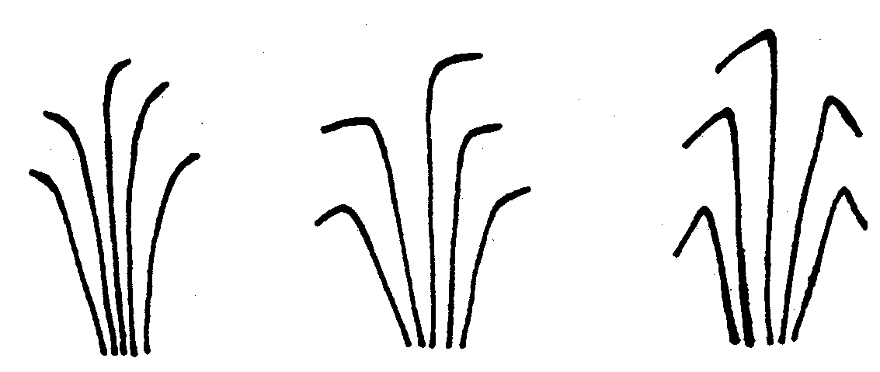
1 | 2 | 3
fehlend oder gering | mittel | stark

Zu 8: Nur Zwiebelsorten: Pseudostamm: Länge (bis zum obersten grünen Blatt)
Zu 9: Nur Zwiebelsorten: Pseudostamm: Durchmesser (auf halber Länge)
Zu 8: Die Länge des Pseudostamms sollte von der Spitze der Zwiebel (definiert durch den Punkt des Abbiegens des Halses) bis zu der Stelle erfaßt werden, an der das oberste grüne Blatt aus dem Pseudostamm herausgeschoben ist.
Zu 9: Der Durchmesser des Pseudostamms sollte in der Mittle des Pseudostamms erfaßt werden.

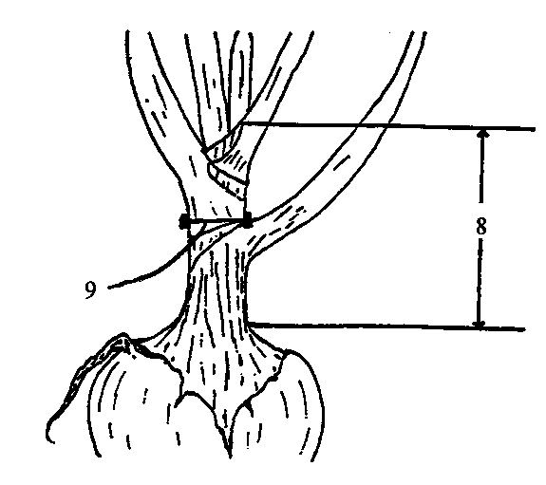

Zu 10: Nur samenvermehrte Sorten: Zwiebel: Neigung zur Aufspaltung in Bulbillen (mit trockener Schale um jede Bulbille)
Zu 11: Zwiebel: Grad der Aufspaltung in Bulbillen (mit trockener Schale um jede Bulbille)

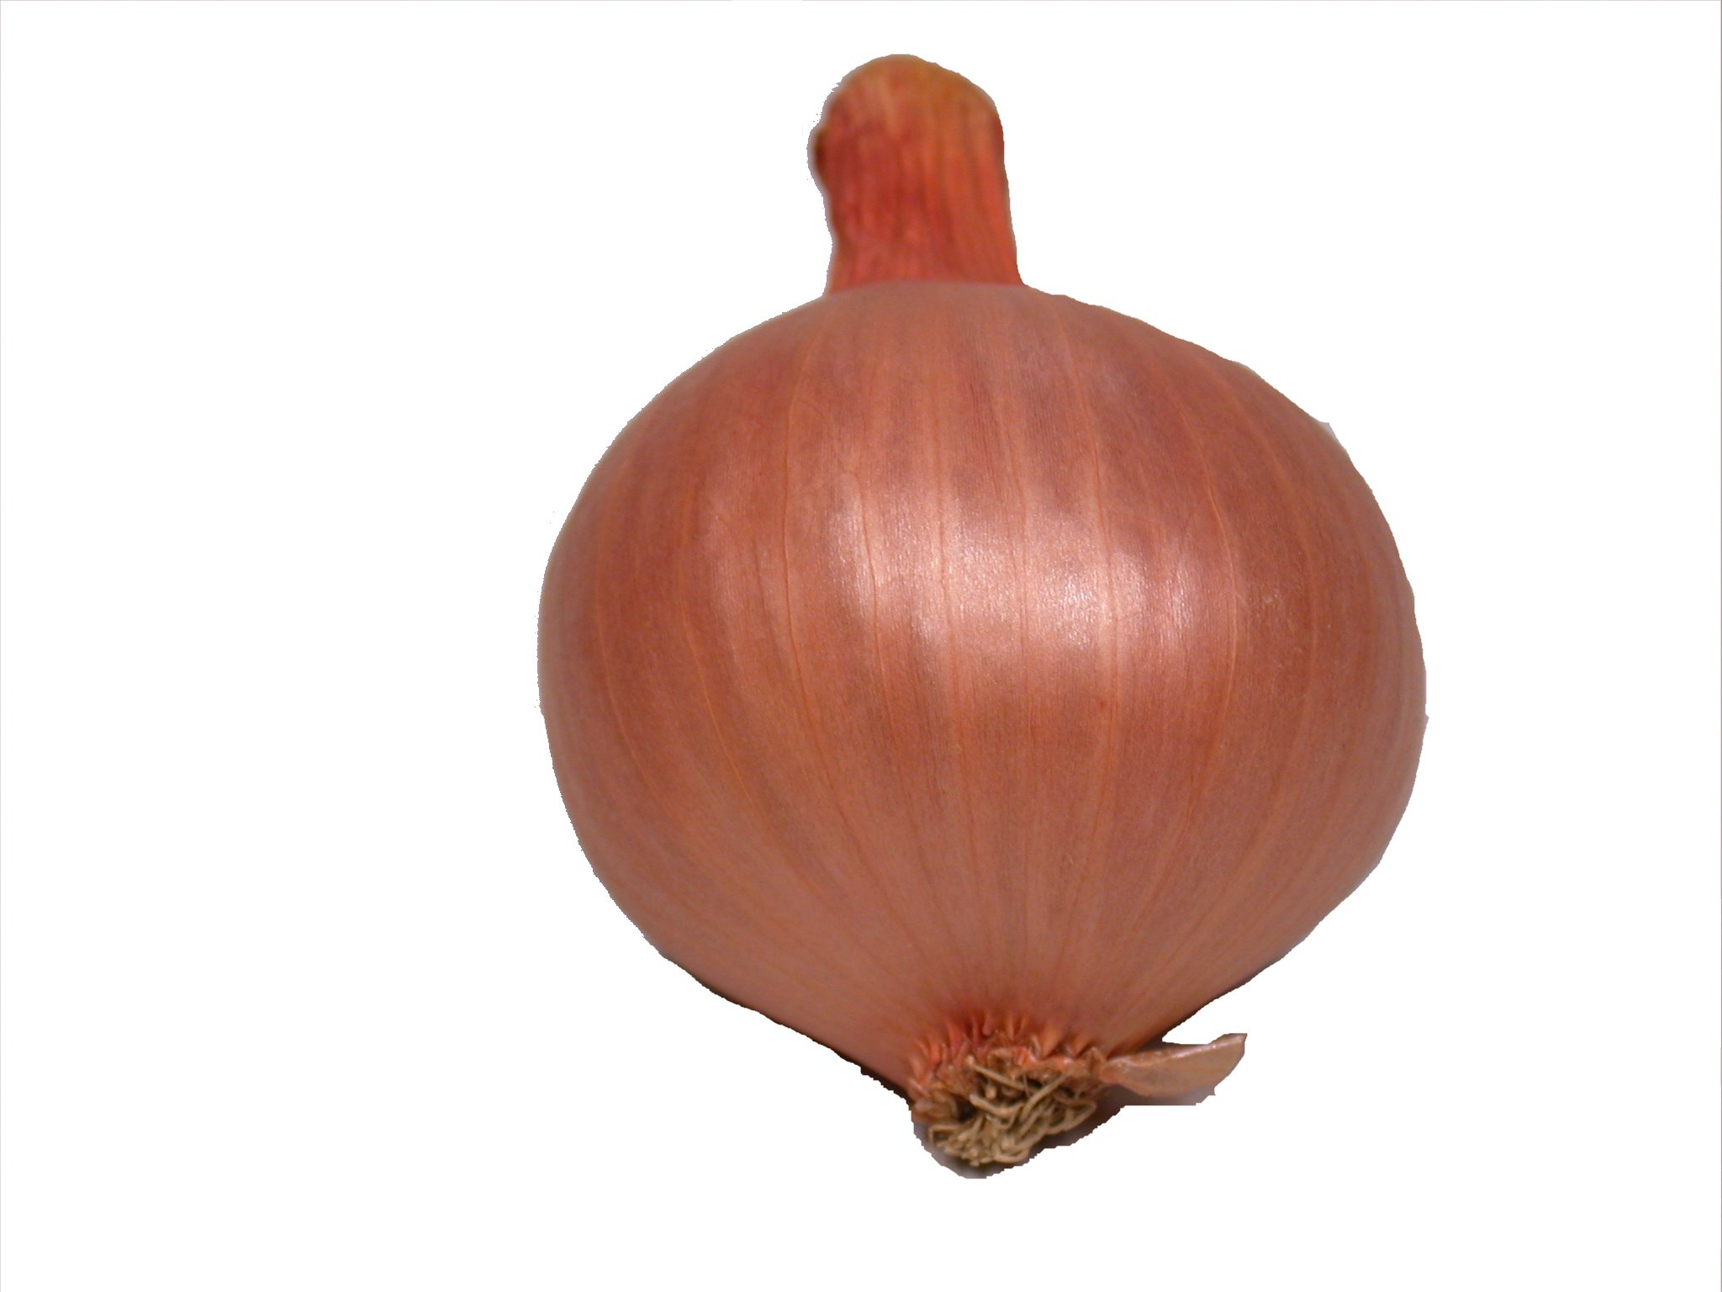 | 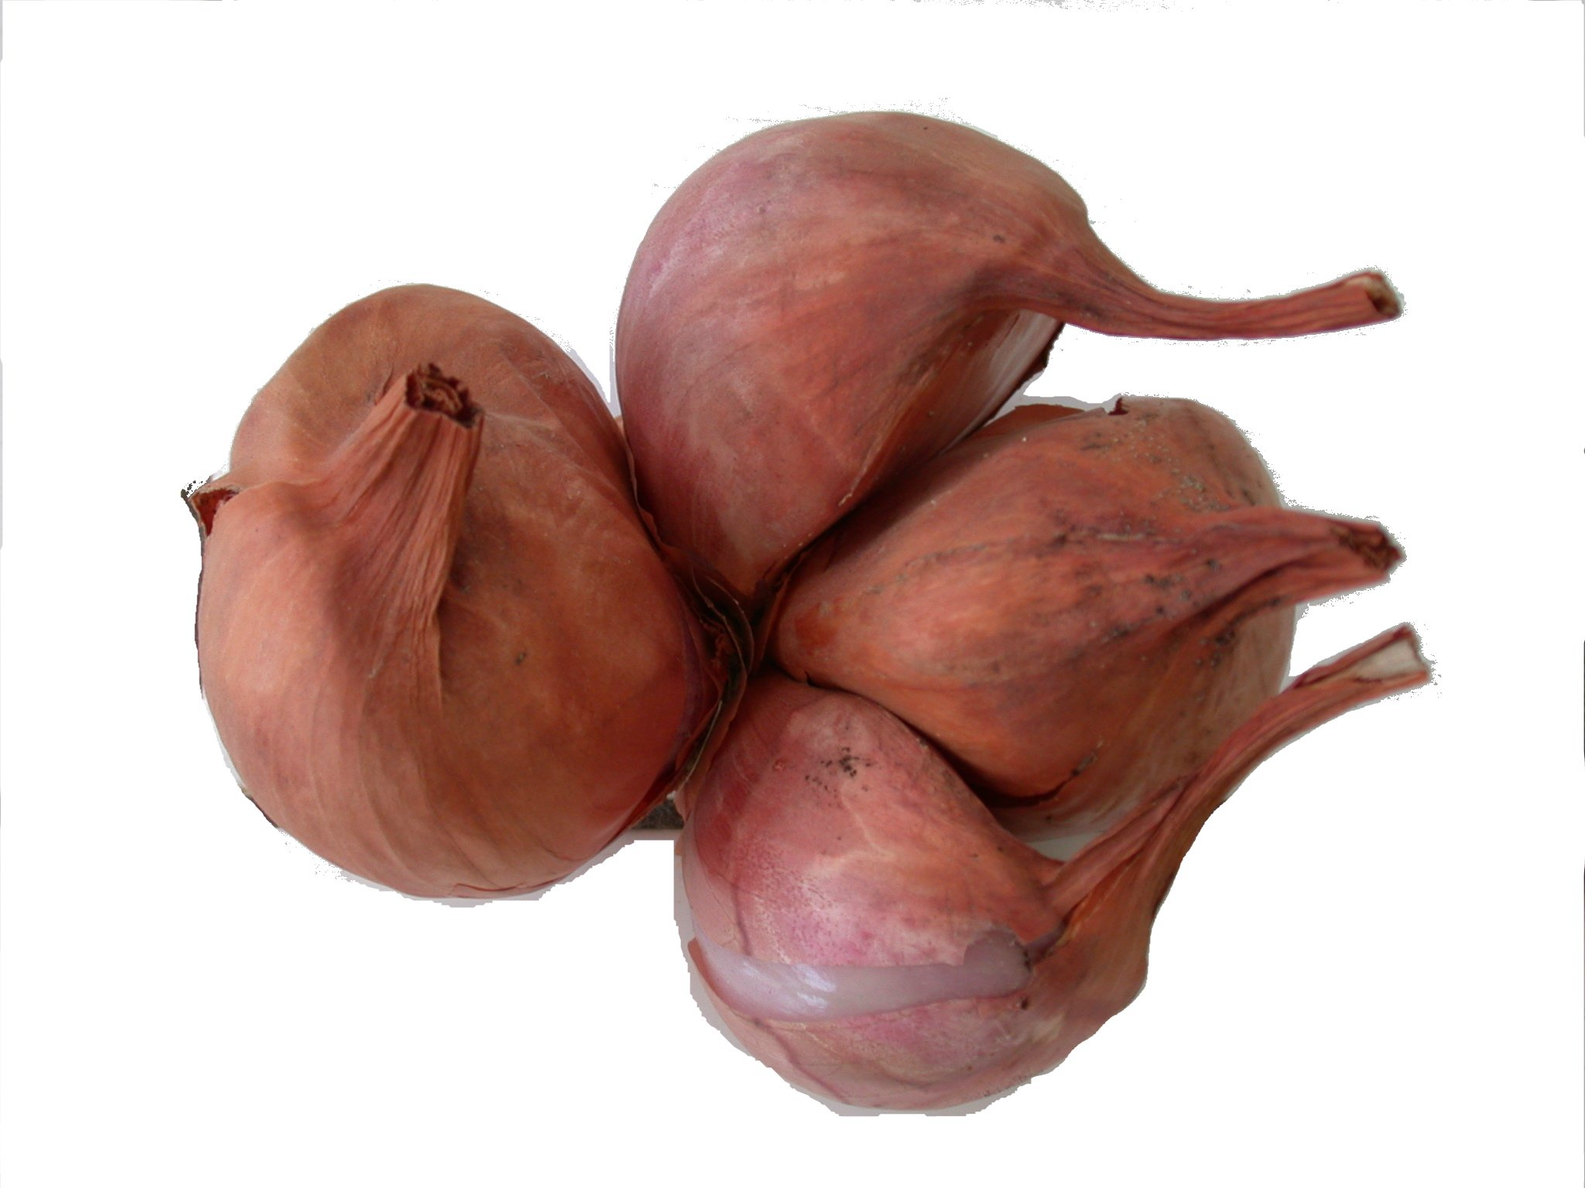 | 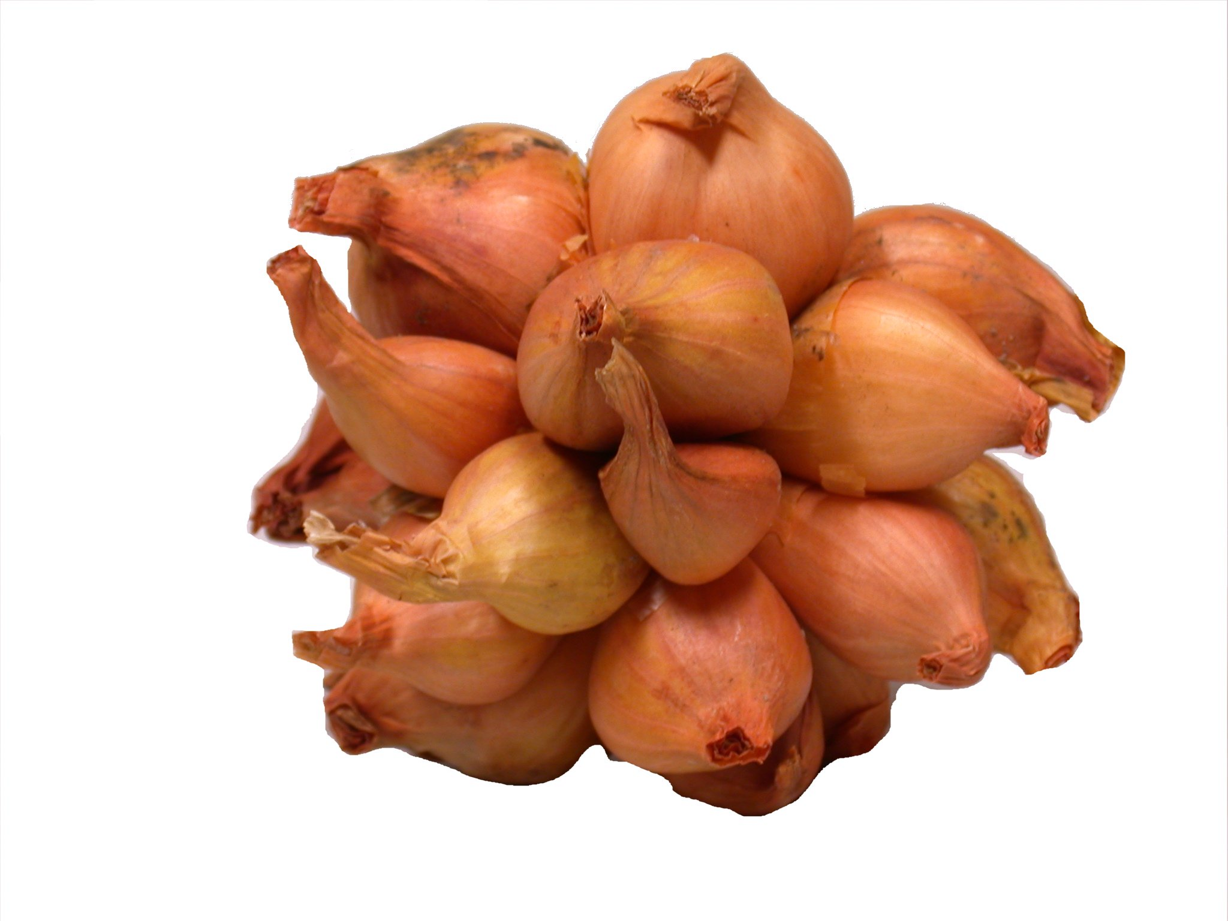
1 | 5 | 9
fehlend oder sehr gering | mittel | sehr stark

Zu 16: Zwiebel/Bulbille: Position des größten Durchmessers

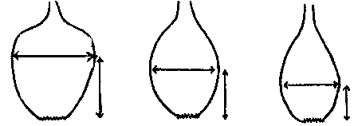

1 | 2 | 3
zum Stielende hin | in der Mitte | zum Wurzelende hin

Zu 17: Zwiebel/Bulbille: Breite des Halses
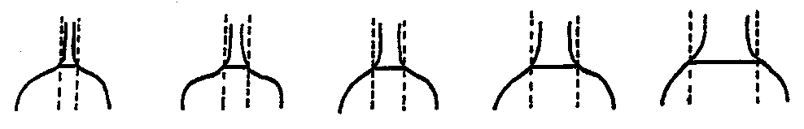

1  sehr schmal | 3  schmal | 5  mittel | 7  breit | 9  sehr breit

Zu 18: Zwiebel/Bulbille: Form (im Längsschnitt)

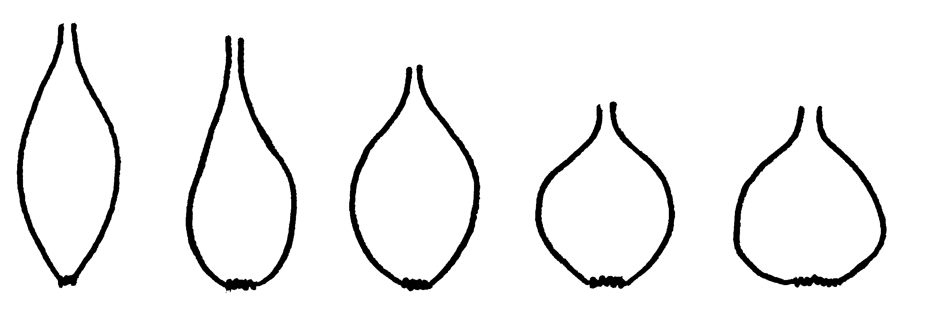
1 | 2 | 3 | 4 | 5
elliptisch | mittel eiförmig | breit elliptisch | kreisförmig | breit eiförmig

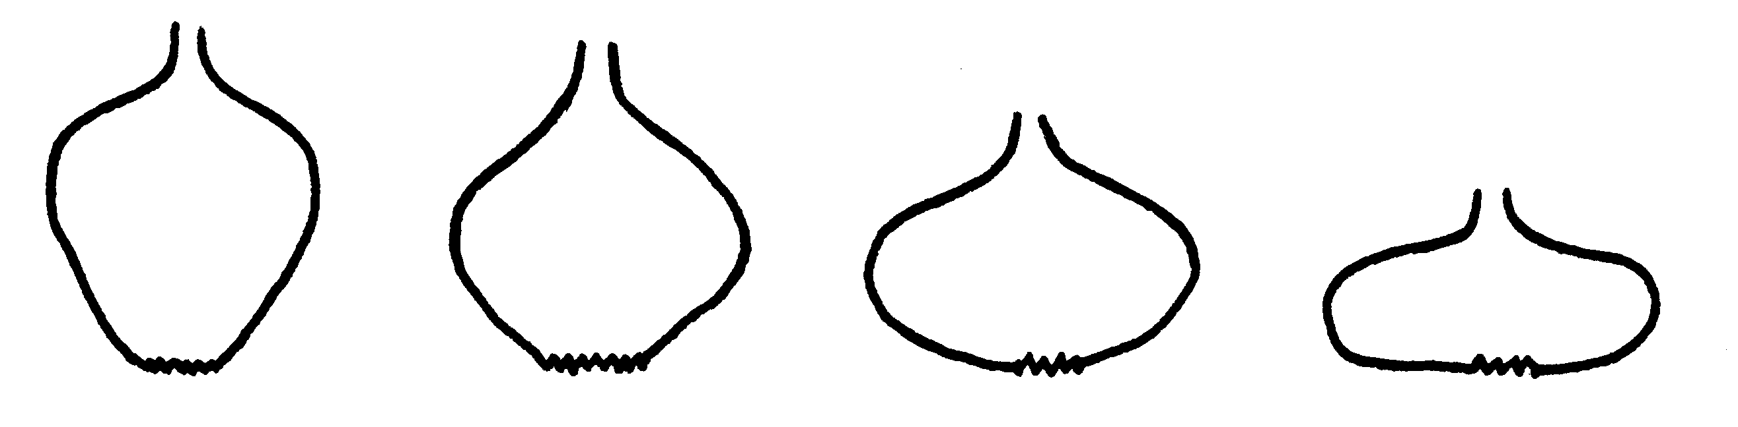
6 | 7 | 8 | 9
breit verkehrt eiförmig | rautenförmig | mittel querelliptisch | schmal querelliptisch

Zu 19: Nur Zwiebelsorten: Zwiebel: Form des Stielendes (wie unter 18)
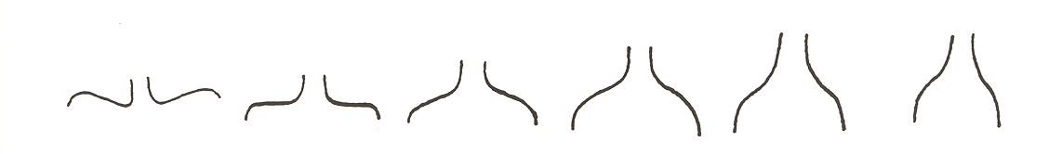
1 | 2 | 3 | 4 | 5 | 6
eingesunken | flach | leicht vorgewölbt | abgerundet | leicht abfallend | stark abfallend

Zu 20: Zwiebel/Bulbille: Form des Wurzelendes (wie unter 18)

1 | 2 | 3 | 4 | 5
eingesunken | flach | abgerundet | leicht konisch | stark konisch

Zu 27: Zwiebel/Bulbille: Anzahl Vegetationskegel je kg

Die Anzahl der Vegetationskegel (Achsen) sollte erfaßt werden, wenn die Zwiebel/Bulbille nach der Lagerung vollständig eingetrocknet und noch vor dem Keimen ist. An mittelgroßen Zwiebeln sollte die Zwiebel oder Bulbille bei 1/3 der Länge von der Basis an quer durchgeschnitten werden. Jeder Vegetationskegel erscheint als Punkt, häufig in grünlicher Farbe, umgeben von Geweberingen.

Bei einer gegebenen Sorten variiert die Anzahl Vegetationskegel je Zwiebel je nach Größe der Zwiebel, und die Größe der Zwiebel wird durch die Größe der Zwiebel beeinflußt, aus der sie stammt. Das Gewicht der Zwiebel je Vegetationskegel ist bei einer gegebenen Sorte jedoch stabil, ungeachtet der Größe der Zwiebel. Das Merkmal erfaßt daher die Anzahl Vegetationskegel je kg (d. h. das umgekehrte Gewicht der Zwiebel je Vegetationskegel).

Zu 28: Zwiebel/Bulbille: Trockensubstanzgehalt

Der Trockensubstanzgehalt sollte gemäß Kapitel 3.5 erfaßt werden (z. B. eine Stichprobe von 20 Zwiebeln je Parzelle). Von den Zwiebeln sollten die Schale sowie der herausragende Teil der Wurzelscheibe entfernt und durch Zerschneiden in kleine 1-5 mm große Teile eine Mischprobe erstellt werden. Sofort nach dem Schneiden sollte davon eine repräsentative Probe gewogen werden (die Biodegradierung der Zucker- und Kohlenhydrate beginnt sofort nach Beschädigung der Zellen). Die Proben sollten zwei Stunden bei 105 ºC getrocknet werden; danach sollte die Temperatur für 22 Stunden auf 65 ºC reduziert werden. Die Herabsetzung der Temperatur ist erforderlich, um eine Karamelisierung zu verhindern. Das verbleibende Gewicht sollte nach 24 Stunden erfaßt werden. Aus diesen Werten kann der Trockensubstanzgehalt errechnet werden.

Der Trockensubstanzgehalt kann auch mit einem Refraktometer erfaßt werden.

Zu 35: Zeitpunkt des Austriebs während der Lagerung

Beschädigte Zwiebeln sollten ausgesondert werden. Die Lagertemperatur sollte zwischen 2 ºC und 5 ºC betragen, mit guter Lüftung, die durch Lagerung in Gitterkästen erreicht werden kann.

In Klimaten mit kühleren Sommertemperaturen ist es empfehlenswert, die Zwiebeln für 2 Wochen bei Temperaturen von 30-35 ºC zu lagern. Temperaturen über 40 ºC sollten vermieden werden, um das Wachstum von Aspergillus niger zu vermeiden.

Zur Erfassung des Schossens sind mindestens 50 Zwiebeln erforderlich. Die Erfassung sollte alle 2 bis 4 Wochen erfolgen.

Zu 36: Männliche Sterilität

Nach der erneuten Anpflanzung der geernteten Zwiebeln im zweiten Jahr erscheinen Blüten. Bei trockenem Wetter sollte die männliche Sterilität, erfaßt werden, wenn die Blüten vollständig geöffnet sind, indem überprüft wird, ob Pollen aus den Antheren freigesetzt werden. Dieses Merkmal muß pflanzenweise beobachtet werden; die Ausprägung entspricht dem Prozentsatz der männlich-sterilen Pflanzen.

Stufe | Note | % männliche Sterilität
fehlend oder sehr gering | 1 | 0-10 %
gering | 2 | 11-80 %
stark | 3 | 81-100 %

Literatur
Brewster, J. L., 1994: Crop Production Science in Horticulture 3: Onions and other vegetables Alliums. CAB International.

Brewster, J. L., and Barnes, A., 1981: A Comparison of Relative Growth Rates of Different Individual Plants and Different Cultivars of Onion of Diverse Geographic Origin at Two Temperatures and Two Light Intensities. Journal of Applied Ecology Vol. 18, 589-604.

Brewster, J. L., Salter, P. J. and Darby, R. J., 1977: Analysis of the Growth and Yield of Over-wintered Onions. Journal of Horticultural Science Vol. 52, 335-346.

Clarke, A. E., Jones, H. A. and Little, T. M., 1994: Inheritance of Bulb Colour in the Onion. Genetics 29, pp 569-575.

El-Shafie, M. W. and Davies, G. N., 1967: Inheritance of Bulb Color in the Onion (Allium cepa L.). Hilgardia Vol. 38, No. 17, 607-622.

Jones, H. A., Clarke, A. E. and Stevenson, F. J., 1944: Studies in the Genetics of the Onion (Allium cepa, L.). Proceedings of the American Society for Horticultural Science 44, pp. 479-484.

Jones, H. A. and Mann, L. K., 1963: Onions and Their Allies: Botany, Cultivation and Utilisation. London, Leonard Hill.

Jones, H. A. and Peterson, C. E., 1952: Complementary Factors for Light-Red Bulb Colour in Onions. Proceedings of the American Society for Horticultural Science Vol. 59, 457.

Kappert and Rudorf, W. 1962: Züchtung von Gemüse, Obst, Reben and Forstpflanzen. Verlag Paul Parey, Berlin und Hamburg, pp. 270-312.

Kuckuck, H. and Kobake, G., 1962, in Roemer, T. and Rudorf, W., 1962: Handbuch der Pflanzen-Züchtung, Band VI. Verlag Paul Parey, Berlin und Hamburg.

Magruder, R. and Allard, H. A., 1937: Bulb Formation in Some American and European Varieties of Onions as Affected by Length of Day. Journal of Agricultural Research Vol 54, Part No. 10, 719-752.

Magruder, R. et al, 1941: Descriptions and Types of Principal American Varieties of Onion. USDA, Miscellaneous Publication No. 435, Washington DC.

Messiaen, C. M., Cohat, J., Leroux, J. P., Pichon, M., Beyries, A., 1993: Les allium alimentaires reproduits para voie végétative. INRA Editions, Paris.

Midmore, D. J., 1994. (Editor): International Symposium on Alliums for the Tropics. Acta Horticulturae. 358.

Rabinowitch, H. D. and Brewster J. L., 1990: Onions and Allied Crops. Vol. 1-3 CRC Press, Boca Raton.

Reieman, G. H., 1931: Genetic Factors for Pigmentation in the Onion and their Relation to Disease Resistance. Journal of Agricultural Research Vol. 42, No. 5, 251-278.
Scully, N. J., Parker, M. W. and Borthwick, H. A., 1945: Interaction of Nitrogen Nutrition and Photo-period as Expressed in Bulbing and Flower Stalk Development of Onion. Botanical Gazette Vol. 107, 52-61.

Schwartz, H. F., and Mohan S. K., 1995 (Editors): Compendium of Onion and Garlic Diseases. The American Phytopathological Society, (ISBN: 0-89054-170-1).

Wright, C. J. and Sobeigh, W. Y., 1986: The Photo-periodic Regulation of Bulbing in Onions (Allium cepa L.). Effects of Irradiance.” Journal of Horticultural Science Vol. 61, Part 3, 311-335.

Technischer Fragebogen
TECHNISCHER FRAGEBOGEN |  |  |  |  |  | Seite {x} von {y} |  |  | Referenznummer:
 |  |  |  |  |  |  |  |  | Antragsdatum:
 |  |  |  |  |  |  |  |  | (nicht vom Anmelder auszufüllen)
TECHNISCHER FRAGEBOGEN
in Verbindung mit der Anmeldung zum Sortenschutz auszufüllen

1. Gegenstand des Technischen Fragebogens
1.1.1 Botanischer Name |  |  |  |  | Allium cepa (Cepa-Gruppe)
1.1.2 Landesüblicher Name |  |  |  |  | Zwiebel, Echalion
1.2.1 Botanischer Name |  |  |  |  | Allium cepa (Aggregatum-Gruppe)
1.2.2 Landesüblicher Name |  |  |  |  | Schalotte
1.3.1 Botanischer Name |  |  |  |  | Allium oschaninii O. Fedtsch
1.3.2 Landesüblicher Name |  |  |  |  | Graue Schalotte
1.4.1 Botanischer Name |  |  |  |  | Sonstige [bitte angeben]  ................................................................................
1.4.2 Landesüblicher Name |  |  |  |  | Sonstige [bitte angeben]  ................................................................................
2. Anmelder
Name
Anschrift
Telefonnummer
Faxnummer
E-Mail-Adresse
Züchter (wenn vom Anmelder verschieden)
3. Vorgeschlagene Sortenbezeichnung und Anmeldebezeichnung
Vorgeschlagene Sortenbezeichnung
(falls vorhanden)

Anmeldebezeichnung
#4. Informationen über Züchtungsschema und Vermehrung der Sorte

4.1 Züchtungsschema

Sorte aus:

4.1.1 Kreuzung:

a) kontrollierte Kreuzung [ ]
(Elternsorten angeben)
b) teilweise bekannte Kreuzung [ ]
(die bekannte(n) Elternsorte(n) angeben)
c) unbekannte Kreuzung [ ]

4.1.2 Mutation [ ]
(Ausgangssorte angeben)

4.1.3 Entdeckung und Entwicklung [ ]
(angeben, wo und wann sie entdeckt
und wie sie entwickelt wurde)

4.1.4 Sonstige [ ]
(Einzelheiten angeben)

4.2 Methode zur Vermehrung der Sorte:
4.2.1 Samenvermehrte Sorten
a) Offen abblühende Sorte [ ]
b) Einfachhybride [ ]
c) Dreiweghybride [ ]
d) Sonstige [ ]
(Einzelheiten angeben)

..........................................................................................................

4.2.2 Vegetativ vermehrte Sorten [ ]
a) Klon [ ]
b) Sonstige [ ]
(Einzelheiten angeben)

...........................................................................................................

5. Anzugebende Merkmale der Sorte (die in Klammern angegebene Zahl verweist auf das entsprechende Merkmal in den Prüfungsrichtlinien; bitte die Note ankreuzen, die derjenigen der Sorte am nächsten kommt).

 | Merkmale |  |  |  |  |  |  |  | Beispielssorten |  |  | Note
5.1  (1) | Pflanze: Anzahl Blätter je Pseudostamm
 | gering |  |  |  |  |  |  |  | SY300 (O) |  |  | 3[ ]
 | mittel |  |  |  |  |  |  |  | The Kelsae (O) |  |  | 5[ ]
 | groß |  |  |  |  |  |  |  | Yellow sweet spanish (O) |  |  | 7[ ]
5.2  (4) | Laub: Intensität der Grünfärbung
 | sehr hell |  |  |  |  |  |  |  | Bretor (S) |  |  | 1[ ]
 | hell |  |  |  |  |  |  |  | Guimar (O),  Yellow sweet spanish (O),  Tropix (S) |  |  | 3[ ]
 | mittel |  |  |  |  |  |  |  | Caribo (O), Texas grano 502 (O), Golden Gourmet (S) |  |  | 5[ ]
 | dunkel |  |  |  |  |  |  |  | Hikeeper (O), La Reine (O),  Santé (S) |  |  | 7[ ]
5.3.1  (10) | Nur samenvermehrte Sorten: Zwiebel: Neigung zur Aufspaltung in Bulbillen (mit trockener Schale um jede Bulbille)
 | fehlend oder sehr gering |  |  |  |  |  |  |  | Cuisse de Poulet du Poitou (O), Lagos (O) |  |  | 1[ ]
 | gering |  |  |  |  |  |  |  |  |  |  | 3[ ]
 | mittel |  |  |  |  |  |  |  | Mirage (S) |  |  | 5[ ]
 | stark |  |  |  |  |  |  |  | Bonilla (S), Création (S),  Longor (S), Mikor (S) |  |  | 7[ ]
 | sehr stark |  |  |  |  |  |  |  | Delvad (S), Rox (S), Tropix (S) |  |  | 9[ ]
 | Merkmale |  |  |  |  |  |  |  | Beispielssorten |  |  | Note
5.3.2  (11) | Zwiebel: Grad der Aufspaltung in Bulbillen (mit trockener Schale um jede Bulbille)
 | fehlend oder sehr gering |  |  |  |  |  |  |  | Cuisse de Poulet du Poitou (O) |  |  | 1[ ]
 | gering |  |  |  |  |  |  |  |  |  |  | 3[ ]
 | mittel |  |  |  |  |  |  |  | Santé (S) |  |  | 5[ ]
 | stark |  |  |  |  |  |  |  |  |  |  | 7[ ]
 | sehr stark |  |  |  |  |  |  |  | Giselle (S) |  |  | 9[ ]
5.4.1  (12.1) | Nur Zwiebelsorten: Zwiebel: Größe
 | klein |  |  |  |  |  |  |  |  |  |  | 3[ ]
 | mittel |  |  |  |  |  |  |  | Lagos |  |  | 5[ ]
 | groß |  |  |  |  |  |  |  | The Kelsae |  |  | 7[ ]
5.4.2  (12.2) | Nur Schalottensorten: Bulbille: Größe
 | klein |  |  |  |  |  |  |  | Atlas |  |  | 3[ ]
 | mittel |  |  |  |  |  |  |  | Spring Field, Topper |  |  | 5[ ]
 | groß |  |  |  |  |  |  |  | Delicato, Santé |  |  | 7[ ]
 | Merkmale |  |  |  |  |  |  |  | Beispielssorten |  |  | Note
5.5  (18) | Zwiebel/Bulbille: allgemeine Form (im Längsschnitt)
 | elliptisch |  |  |  |  |  |  |  | Owa (O), Longor (S) |  |  | 1[ ]
 | mittel eiförmig |  |  |  |  |  |  |  | Birnenförmige (O),  Rossa lunga di Firenze (O), Breton (S) |  |  | 2[ ]
 | breit elliptisch |  |  |  |  |  |  |  | Ailsa Craig (O),  Beacon (O), Hiball (O),  Vigarmor (S) |  |  | 3[ ]
 | kreisförmig |  |  |  |  |  |  |  | Lagos (O), Pikant (S) |  |  | 4[ ]
 | breit eiförmig |  |  |  |  |  |  |  | Hysam (O), Arvro (S) |  |  | 5[ ]
 | breit verkehrt eiförmig |  |  |  |  |  |  |  | Lilia (O), Texas grano 502 (O) |  |  | 6[ ]
 | rhombisch |  |  |  |  |  |  |  | Zittauer gelbe (O) |  |  | 7[ ]
 | mittel querelliptisch |  |  |  |  |  |  |  | Sturka (O), Stuttgarter Riesen (O),  Atlantic (S),  Golden Gourmet (S) |  |  | 8[ ]
 | schmal querelliptisch |  |  |  |  |  |  |  | Brunswijker (O),  De Moissac (O),  Paille des vertus (O),  Pompei (O) |  |  | 9[ ]
5.6  (23) | Zwiebel/Bulbille: Grundfarbe der Schale
 | weiß |  |  |  |  |  |  |  | La Reine (O)  Pompei (O) |  |  | 1[ ]
 | grau |  |  |  |  |  |  |  | Griselle (S) |  |  | 2[ ]
 | grün |  |  |  |  |  |  |  |  |  |  | 3[ ]
 | gelb |  |  |  |  |  |  |  | Zittauer gelbe (O), Creation (S), Golden Gourmet (S), Topper (S) |  |  | 4[ ]
 | braun |  |  |  |  |  |  |  | Valenciana Temprana (O),  Delicato (S), Mirage (S)  Mikor (S), Pikant (S) |  |  | 5[ ]
 | rosa |  |  |  |  |  |  |  | Colorada de Figueras (O),  Rox (S), Santé (S) |  |  | 6[ ]
 | rot |  |  |  |  |  |  |  | Brunswijker (O), Red Baron (O) |  |  | 7[ ]
 | Merkmale |  |  |  |  |  |  |  | Beispielssorten |  |  | Note
5.7  (25) | Zwiebel/Bulbille: Farbton der Schale (zusätzlich zur Grundfarbe)
 | fehlend |  |  |  |  |  |  |  | Pompei (O) |  |  | 1[ ]
 | gräulich |  |  |  |  |  |  |  |  |  |  | 2[ ]
 | grünlich |  |  |  |  |  |  |  |  |  |  | 3[ ]
 | gelblich |  |  |  |  |  |  |  | Topper (S) |  |  | 4[ ]
 | bräunlich |  |  |  |  |  |  |  | Santé (S) |  |  | 5[ ]
 | rosa |  |  |  |  |  |  |  | Delicato (S) |  |  | 6[ ]
 | rötlich |  |  |  |  |  |  |  | Mikor (S), Mirage (S),  Pikant (S) |  |  | 7[ ]
 | purpurn |  |  |  |  |  |  |  |  |  |  | 8[ ]
5.8  (27) | Zwiebel/Bulbille: Anzahl Vegetationskegel je kg
 | sehr gering |  |  |  |  |  |  |  | Barletta (O), Pompei (O) |  |  | 1[ ]
 | gering |  |  |  |  |  |  |  | Cuisse de Poulet du Poitou (O), Figaro (O), Owa (O) |  |  | 3[ ]
 | mittel |  |  |  |  |  |  |  | Longor (S), Mirage (S),  Prisma (S) |  |  | 5[ ]
 | groß |  |  |  |  |  |  |  | Bonilla (S), Creation (S),  Mikor (S) |  |  | 7[ ]
 | sehr groß |  |  |  |  |  |  |  | Griselle (S), Rox (S), Tropix (S) |  |  | 9[ ]
5.9  (28) | Zwiebel/Bulbille: Trockensubstanzgehalt
 | sehr niedrig |  |  |  |  |  |  |  | Exhibition (O) |  |  | 1[ ]
 | niedrig |  |  |  |  |  |  |  | Golden Bear (O),  The Kelsae (O) |  |  | 3[ ]
 | mittel |  |  |  |  |  |  |  | Golden Gourmet (S), Topper (S) |  |  | 5[ ]
 | hoch |  |  |  |  |  |  |  | Birnförmige (O), Zittauer gelbe (O), Creation (S), Longor (S), |  |  | 7[ ]
 | sehr hoch |  |  |  |  |  |  |  | Griselle (S) |  |  | 9[ ]
 | Merkmale |  |  |  |  |  |  |  | Beispielssorten |  |  | Note
5.10  (33) | Nur Zwiebelsorten: Zeitpunkt der Erntereife bei Herbstaussaat (Umfallen des Laubes bei 80 % der Pflanzen)
 | sehr früh |  |  |  |  |  |  |  |  |  |  | 1[ ]
 | früh |  |  |  |  |  |  |  | La Reine, Sonic |  |  | 3[ ]
 | mittel |  |  |  |  |  |  |  | Buffalo, Imai Early Yellow, Valenciana Temprana |  |  | 5[ ]
 | spät |  |  |  |  |  |  |  | Guimar,  Senshyu Semi Globe Yellow, Shakespeare |  |  | 7[ ]
 | sehr spät |  |  |  |  |  |  |  | Valencia tardía |  |  | 9[ ]
5.10.1  (34.1) | Nur Zwiebelsorten: Zeitpunkt der Erntereife bei Frühjahrsaussaat (Umfallen des Laubes bei 80 % der Pflanzen)
 | früh |  |  |  |  |  |  |  | Buffalo, Golden Bear |  |  | 3[ ]
 | mittel |  |  |  |  |  |  |  | Piroska |  |  | 5[ ]
 | spät |  |  |  |  |  |  |  | Beacon |  |  | 7[ ]
5.10.2  (34.2) | Nur Schalottensorten: Zeitpunkt der Erntereife (Umfallen des Laubes bei 80 % der Pflanzen)
 | früh |  |  |  |  |  |  |  | Ploumor, Rox |  |  | 3[ ]
 | mittel |  |  |  |  |  |  |  | Creation, Pikant |  |  | 5[ ]
 | spät |  |  |  |  |  |  |  | Golden Gourmet, Santé |  |  | 7[ ]
5.11  (36) | Männliche Sterilität
 | fehlend oder sehr gering |  |  |  |  |  |  |  | Rijnsburger 5 (O) |  |  | 1[ ]
 | gering |  |  |  |  |  |  |  | Hyduro (O), Creation (S) |  |  | 2[ ]
 | stark |  |  |  |  |  |  |  | Atlas (S) |  |  | 3[ ]
6. Ähnliche Sorten und Unterschiede zu diesen Sorten

Bitte nachstehende Tabelle und den Kasten für die Erteilung von Auskünften darüber benutzen, wie sich Ihre Kandidatensorte von der Sorte (oder den Sorten) unterscheidet, die nach Ihrem besten Wissen am ähnlichsten ist (sind). Diese Auskünfte können der Prüfungsbehörde behilflich sein, die Unterscheidbarkeitsprüfung effizienter durchzuführen.

Bezeichnung(en) der Ihrer Kandidatensorte ähnlichen Sorte(n) |  | Merkmal(e), in dem (denen) Ihre Kandidatensorte von der (den) ähnlichen Sorte(n) verschieden ist |  |  |  |  | Beschreiben Sie die Ausprägung des (der) Merkmals(e) der ähnlichen Sorte(n) |  |  | Beschreiben Sie die Ausprägung des (der) Merkmals(e) Ihrer Kandidatensorte
Beispiel |  | Zwiebel/Bulbille: Form (im Längsschnitt) |  |  |  |  | rund |  |  | breit eiförmig
Bemerkungen:

#7. Zusätzliche Informationen zur Erleichterung der Prüfung der Sorte

7.1 Gibt es außer den in den Abschnitten 5 und 6 mitgeteilten Auskünften zusätzliche Merkmale zur Erleichterung der Unterscheidung der Sorte?

Ja [ ] Nein [ ]

(Wenn ja, Einzelheiten angeben)

7.2 Gibt es besondere Bedingungen für den Anbau der Sorte oder die Durchführung der Prüfung?

Ja [ ] Nein [ ]

(Wenn ja, Einzelheiten angeben)

7.3 Resistenz gegenüber Schadorganismen

7.4 Besondere Bedingungen für die Prüfung der Sorte

7.4.1 Tageslängebedingungen, die die Zwiebelbildung fördern
a) Kurztag [ ]
b) Langtag [ ]

7.4.2 Lagerungseignung
a) keine [ ]
b) geeignet für Kurzzeitlagerung [ ]
c) geeignet für Langzeitlagerung [ ]

7.5 Sonstige Informationen

8. Genehmigung zur Freisetzung

- Ist es erforderlich, eine vorherige Genehmigung zur Freisetzung der Sorte gemäß der Gesetzgebung für Umwelt, Gesundheits- und Tierschutz zu erhalten?
Ja [ ] Nein [ ]
b) Wurde eine solche Genehmigung erhalten?
Ja [ ] Nein [ ]
Sofern die Frage mit „ja“ beantwortet wurde, bitte eine Kopie der Genehmigung beifügen.

9. Informationen über das zu prüfende oder für die Prüfung einzureichende Vermehrungsmaterial

9.1 Die Ausprägung eines Merkmals oder mehrerer Merkmale einer Sorte kann durch Faktoren wie Schadorganismen, chemische Behandlung (z. B. Wachstumshemmer oder Pestizide), Wirkungen einer Gewebekultur, verschiedene Unterlagen, Edelreiser, die verschiedenen Wachstumsstadien eines Baumes entnommen wurden, usw., beeinflußt werden.

9.2 Das Vermehrungsmaterial darf keiner Behandlung unterzogen worden sein, die die Ausprägung der Merkmale der Sorte beeinflussen würde, es sei denn, daß die zuständigen Behörden eine solche Behandlung gestatten oder vorschreiben. Wenn das Vermehrungsmaterial behandelt worden ist, müssen die Einzelheiten der Behandlung angegeben werden. Zu diesem Zweck geben Sie bitte nach bestem Wissen an, ob das zu prüfende Vermehrungsmaterial folgendem ausgesetzt war:

a) Mikroorganismen (z. B. Viren, Bakterien, Phytoplasma) Ja [ ] Nein [ ]

- Chemischer Behandlung (z. B. Wachstumshemmer,
Pestizide) Ja [ ] Nein [ ]

c) Gewebekultur Ja [ ] Nein [ ]

d) Sonstigen Faktoren Ja [ ] Nein [ ]

Wenn „Ja“, bitte Einzelheiten angeben.

……………………………………………………………
10. Ich erkläre hiermit, daß die Auskünfte in diesem Formblatt nach meinem besten Wissen korrekt sind:

Anmeldername

Unterschrift Datum

[Ende des Dokuments]

* Diese Namen waren zum Zeitpunkt der Einführung dieser Prüfungsrichtlinien richtig, können jedoch revidiert oder aktualisiert werden. [Den Lesern wird empfohlen, für neueste Auskünfte den UPOV-Code zu konsultieren, der auf der UPOV-Website zu finden ist (www.upov.int).]
# Die Behörden könnten es zulassen, daß bestimmte dieser Auskünfte in einem vertraulichen Abschnitt des Technischen Fragebogens erteilt werden.
# Die Behörden könnten es zulassen, daß bestimmte dieser Auskünfte in einem vertraulichen Abschnitt des Technischen Fragebogens erteilt werden.

